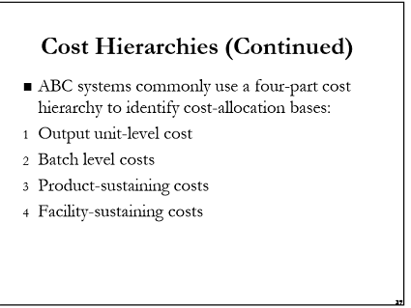

**جلسه چهارم درس حسابداری مدیریت**

**طبقات هزینه**

سیستم ABC معمولی از یک طبق بندی 4 گانه هزینه استفاده می کند به منظور شناسایی وتخصیص هزینه های سربار

1.هزینه هایی که در سطح یک واحد کالا هستنذد مثل مقدار موادی که به کار گرفته می شود

2.چه هزینه هایی برای یک بسته کالا به کار می رود (هزینه بسته بندی)

3.(تداوم یک کالا ) : در طول زمان چه هزینه ای برای کالا صورت می گیرد تا ازآن کالا بهره برداری شود مثل هزینه طراحی کالا

4.(هزینه تداوم سری ) : یکسری هزینه ها هستند که ارتباط خاصی با محصول خاصی ندارند ولی کلیات شرکت را در بر میگیرند مثل آگهی کلی یک شرکت

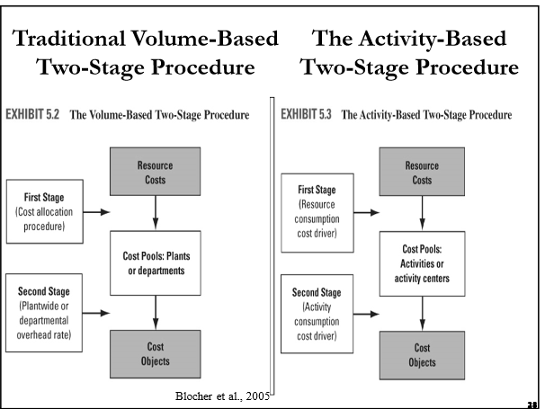

**مقیاسه دو سیستم**

**پروسه سیستم 2 مرحله ای مبنی بر فعالیت ABC سیستم 2 مرحله ای مبتنی بر تعداد**

**هزینه یابی منابع**

**هزینه های منبع**

**گام اول**

**گام اول**

**مخازن منابع**

**مخازن مرکز فعالیت**

**واحد کالا**

**گام دوم**

**گام دوم**

**واحد کالا**

سیستم ABC مشخص مکند چه تعداد کالا چقدر هزینه می برد ، همه کالاها و با با هر تعدادی هزینه های یکسانی ندارند

این سیستم یک سیستم حساب بر مبنای فعالیت دارد یعنی هر فعالیت هزینه می برد و محصولات چقدر از این فعالیت را در بر می گیرد که هر چقدر این فعالی بیشتر باشد در نتیجه هزینه هم بیشتر می شود.

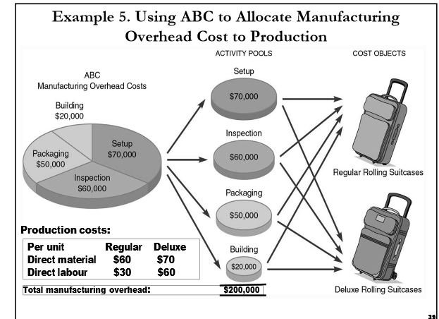

دو نوع چمدان داریم ، چمدان های لوکس و چمدان های معمولی که :

سربار= 200$ تنظیم دستگاه = 70000$ بازرسی = 6000$ بسه بندی = 50000$ ماشین کاری = 20000$

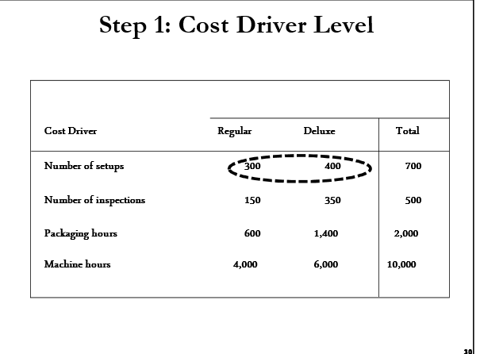

**معمولی لوکس مجموع**

تعداد تنظیم دستگاه 300 400 700

تعداد بازرسی 150 350 500

ساعات بسته بندی 600 1400 2000

ساعات ماشین کاری 4000 6000 10000

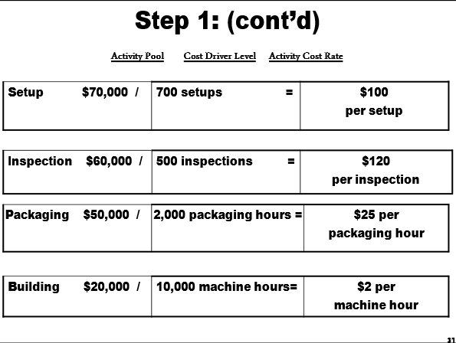

**گام اول**

|  |  |  |
| --- | --- | --- |
| **100$** | **700 بار** | **70000$ تنظیم دستگاه** |
| **120$** | **500 بار** | **60000$ بازرسی** |
| **25$** | **2000 بسته در ساعت** | **50000$ بسته بندی** |
| **2$** | **10000ماشین کاری در ساعت** | **20000$ ماشین کاری** |

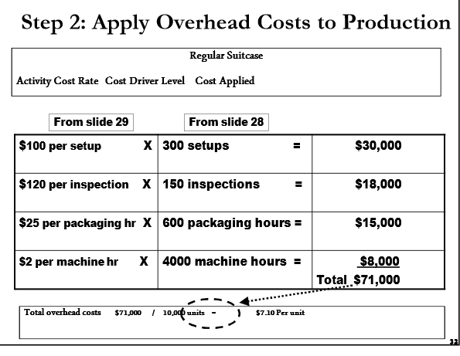

|  |  |  |
| --- | --- | --- |
| **اعمال کردن هزینه های سربار در تولید محصولات** | | |
| **30000 $** | **300 بار** | **100$ نرخ هزینه های فعالیت** |
| **18000$** | **150 بار** | **120$ نرخ هزینه بازرسی** |
| **15000$** | **600 بسته در ساعت** | **25 $ نرخ هزینه های بسته بندی** |
| **8000$**  71000$ مجموع | **4000 ماشین کاری در ساعت** | **2$ نرخ هزینه ماشین کاری** |

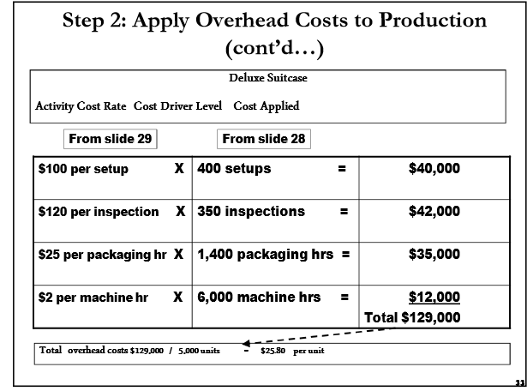

|  |  |  |
| --- | --- | --- |
| **اعمال کردن هزینه های سربار در تولید محصولات** | | |
| **40000$** | **400 بار** | **100$ نرخ هزینه فعالیت** |
| **42000$** | **350 بار** | **120$ نرخ هزینه بازرسی** |
| **35000$** | **1400 بسته در ساعت** | **25$ هزینه بستع بندی در ساعت** |
| **12000$**  **129000$ مجموع** | **6000 ماشین کاری در ساعت** | **2$ هزینه ماشین کاری درساعت** |

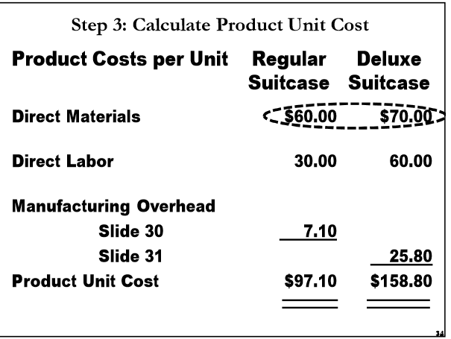

**محاسبه هزینه هر واحد کالا : گام سوم**

**چمدان های لوکس چمدان های عادی**

**70000$ 60000$ هزینه مواد مستقیم**

**60000$ 30000$ هزینه دستمزد مستقیم**

**80،25 10،7 سربار اول**

**80،158$ 10،97$ جمع کل**

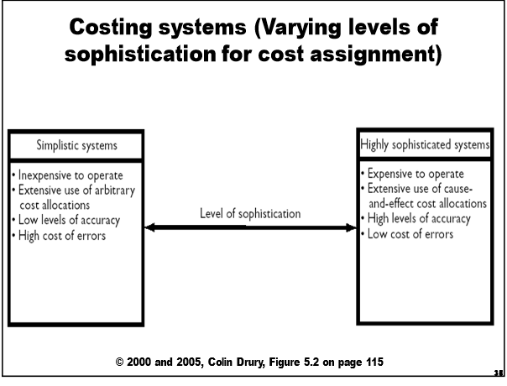

**سطوح مختلف پیچیدگی برای تخصیص هزینه های بهای تمام شده**

**سیستم های ساده**

**اجرای آنها هزینه ندارد**

**استفاده زیاد از مبنای اختیاری تخصیص هزینه ( مثل ساعات کار ماشین آلات )**

**سطح دقت پایین**

**هزینه زیاد اشتباه )**

**سیستم های بسیار پیچیده و پیشرفته**

**اجرای آن هزینه دارد**

**استفاده زیاد از مبنای علت و معلولی**

**سطح بالای دقت**

**هزینه های کم اشتباه**

**نکته**

**در سیستم سنتی هزینه کل برتعداد تولید تقیسیم می شود**

**در سیستم ABC هدف این است که به قیمت واقعی تمام شده هر کالا نزدیکتر شویم**

**هیچ شکی نیست سیستم ABC از سیستم سنتی بسیار دقیق تر است ولی اجرای آن راحت نیست ،هزینه دارد و امکانات میخواهد و آموزش های خاص خود را دارد .**

**نقطه ضعف سیستم سنتی این است که یک مبتا را در نظر میگیرد مثلا مبنای تولید ولی در سیستم ABC برای تولید محصول چندین مبنا در نظر گرفته می شود مثل ماشین کاری ،بسته بندی ...و بیشتر در شرکت هایی که توان مالی بالایی دارند به کار می رود**

**یکی از انتقادهایی که به حسابداری مدیریت گرفته می شود این است که ابداع و شیوه های جدید ایجاد نمی کند**

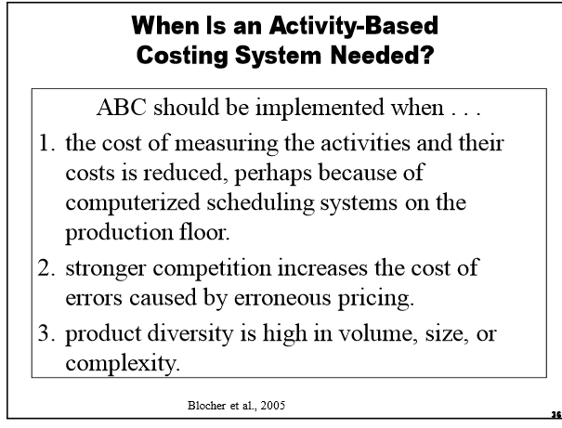

**چه زمانی یک سیستم هزینه یابی بر مبنای فعالیت مورد نیاز است**

**ABC اجرا می شود وقتی که**

**1 هزینه اندازه گیری فعالیت ها هم قیمت تمام شده آن ها کم باشد وقتی که سیستم تولید برنامه ریزی کامپیوتری در خطوط تولید ما فراهم هستند**

**2 رقابت زیاد در بازار باعث افزایش هزینه های اشتباه می شود که موجب اشتباه در قیمت گذاری می شود**

**3 تنوع کالا اگر زیاد باشد در حجم ، زیاد یا پیچیدگی آنها**

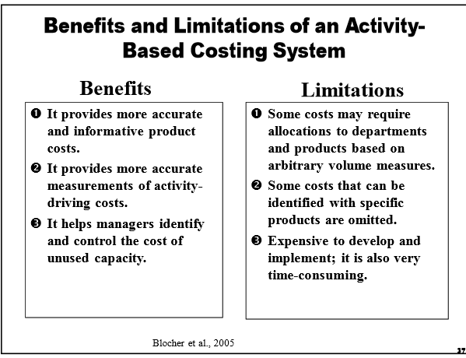

**منافع و محدودیت های سیستم هزینه یابی بر مبنای فعالیت**

**محدودیتها منافع**

**1 بعضی از هزینه ها ممکن تخصیص داده می شود 1 سیستم ABC فراهم کننده دقت بیشتر و محصول پر**

**به بخش ها و محصولات براساسحجم اقدامات ونیاز محتوا تر است**

**2 برخی از هزینه ها که می تواند با محصولات خاص 2 سیستم ABC اطلاعات سنجش تراز محرک های ایجاد**

**شناسایی شده حذف شود هزینه است**

**3 هزینه اجرای پیاده کردن این سیستم زیاد است 3 این کمک می کند که به مدیریت برای شناسایی و**

**و خیلی هم وقت گیر کنترل ظریفت های استفاده نشده**

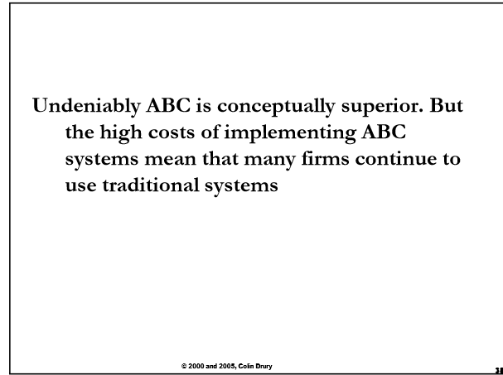

**این غیر قابل انکار است که سیسم ABC مفهوما وتئوریستی برتر است ولی هزینه های بالای اجرای آن این نتیجه را دارد که بسیاری از شرکت ها این سیستم را ادامه نداده و از سیستم سنتی استفاده می کنند**

**سوال**

**اگر فرض کنیم یک شرکت بورس بزرگ که مشکل مالی ندارد این شرکت یک محصولی را تولید میکند که استثتا هزینه سربار ندارد . آیا از سیستم هزینه یابی سنتی استفاده شود بهتر است یا سیستم ABC؟**

**جواب : فرقی نمی کند چون سیستم ABC و سنتی تفاوتشان در نحوه تقسیم سربار است . پس وقتی سرباری وجود ندارد دیگر تفاوتی هم ندارد از چه سیستمی استفاده شود**